Report 9

目标：

完成给定曲面的最小曲面

思路：

1.局部法：

求每一个顶点的所有邻点的重心，然后将改点向重心偏移一定的值。全部完成之后更新每个顶点的坐标。

重复以上步骤n次

2.全局法

根据每一个顶点是否为边界点和邻点的信息建立系数矩阵。如果为边界点A(i,i) = 1。如果不是边界,A(i,邻点的id)=-1，A(i,i)=邻点个数。

设立向量ConX,ConY,ConZ,边界点的坐标为ri的坐标，其他都为0；

解方程AX=ConX, AY=ConY, AZ=ConZ,把XYZ更新点坐标。

实验结果

局部方法

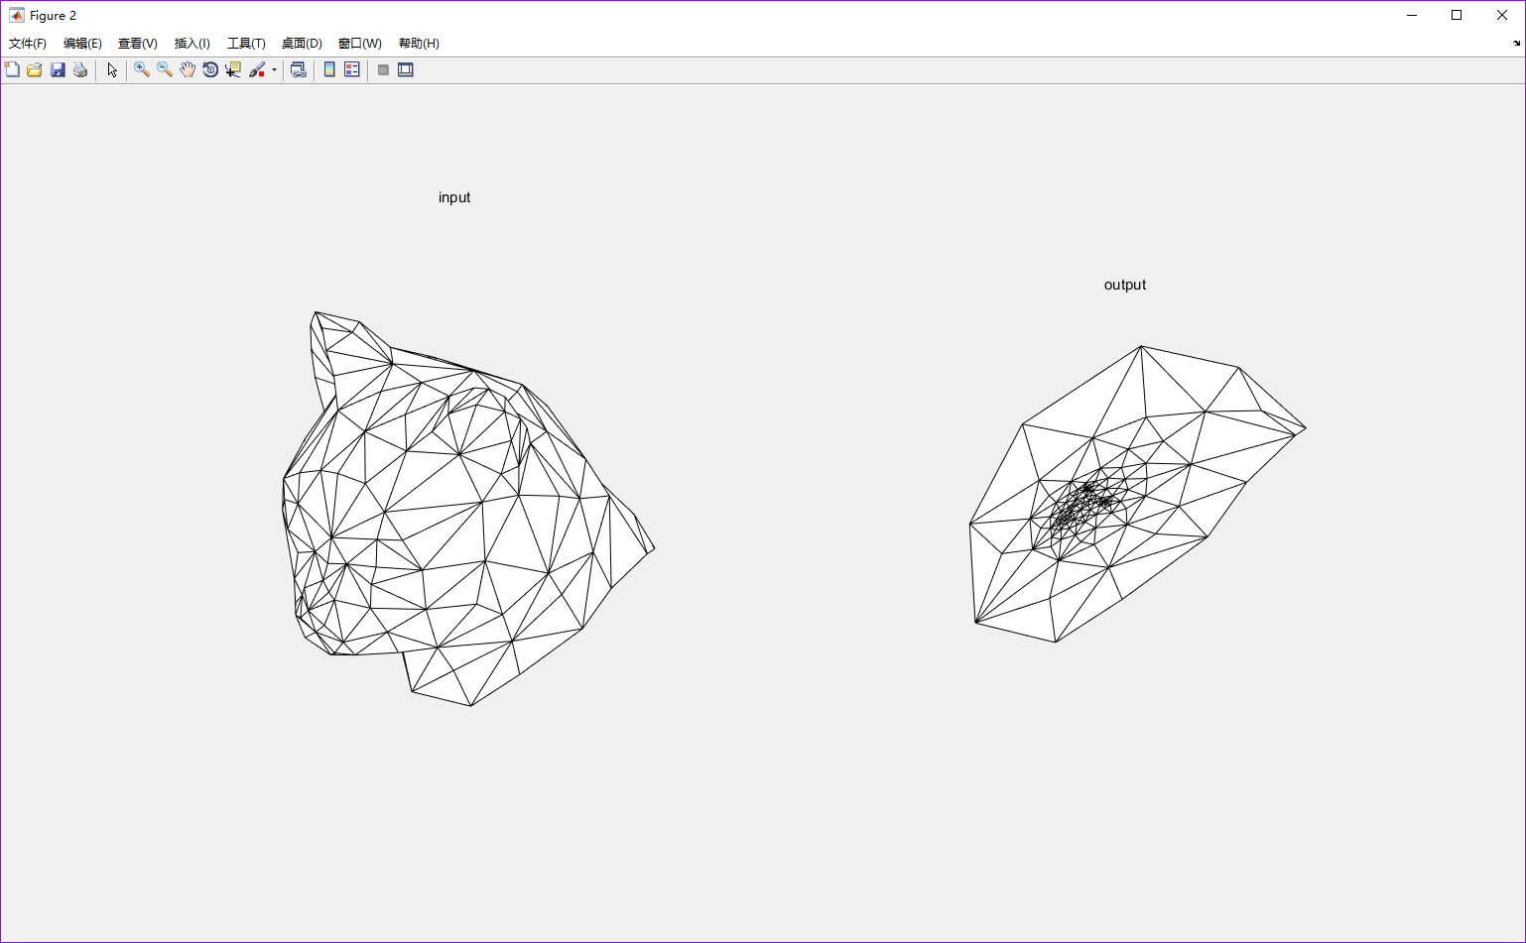

全局方法

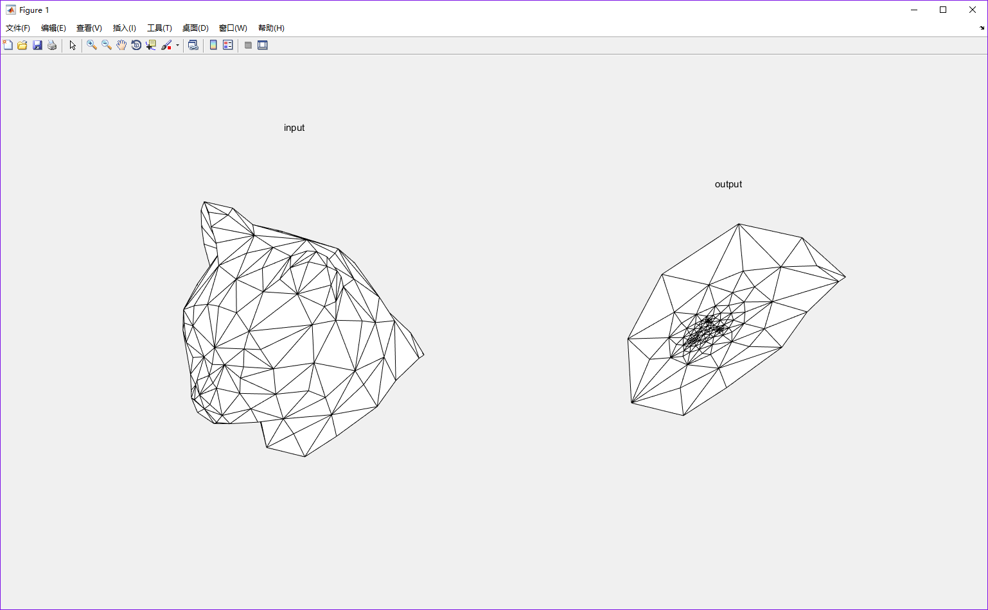

时间性能

|  |  |  |
| --- | --- | --- |
|  | 局部方法（迭代1000次） | 全局方法 |
| 时间 | 56.58 | 0.04887 |

全局方法时间性能优于局部方法